Doppelklicke auf das Symbol Computer | 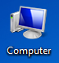

Versuche im die im untenstehenden Bild gezeigten Informationen zu „lesen“

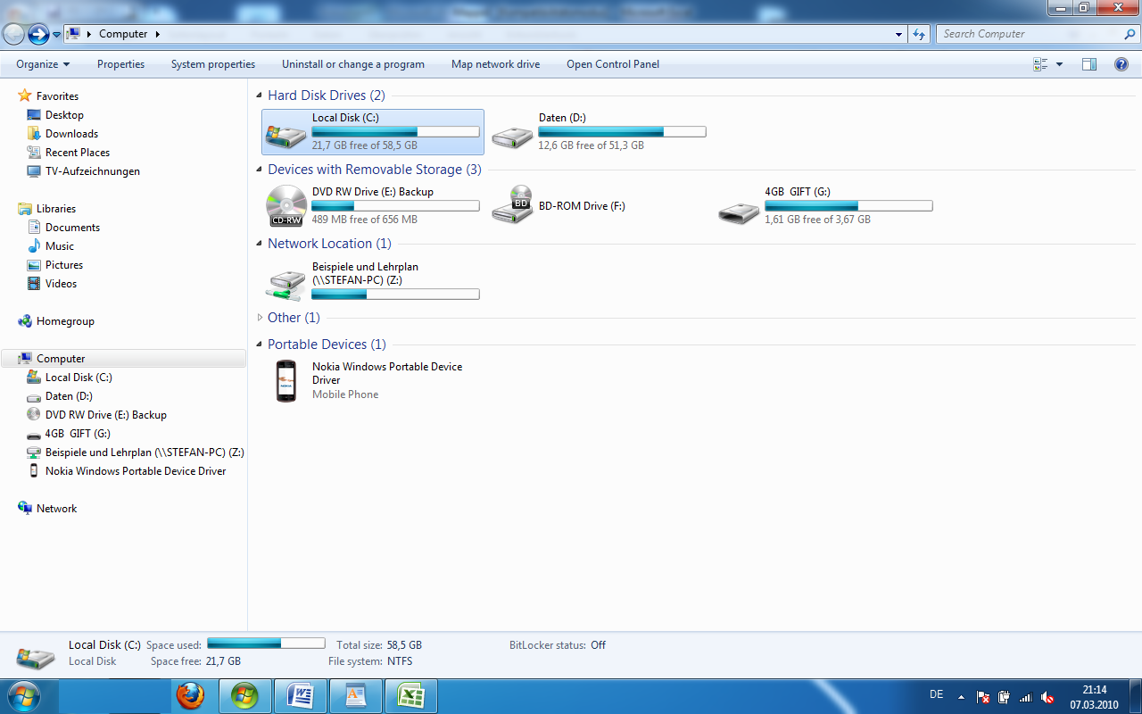

Fragen:
Wie heißt die Leiste indem die geöffneten Programme angezeigt werden?
Antwort:
Welche Programme sind gerade geöffnet?
Antwort:
Wie groß ist die Festplatte C:\
Antwort:
Welche Datenträger kennst du?
Antwort:

Welche Datenträger sind im obigen Bild zu erkennen
Antwort:
Kann man erkennen ob es sich bei diesem „Gerät“ um einen Laptop oder Stand-Pc handelt?
Antwort:
Wenn ja welche Symbole geben die Indizes
Antwort:
Wie viel Speicherplatz ist auf dem Datenträger C: noch frei?
Antwort:
Wie viele Darstellungsmöglichkeiten von Symbolen gibt es und wie heißen diese
Antwort:

Aufgabenstellung:
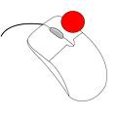
-Klicke mit der rechten Maustaste auf das Symbol Computer
TIPP!
[ALT]-Taste + Doppelklick auf das Symbol Computer

Im angezeigten Kontextmenü klicke auf Eigenschaften
Beantworte folgende Fragen:
Welches Betriebssystem ist auf dem Computer installiert?
Antwort:

Was heißt RAM?
Antwort:
Wie viel Hauptspeicher sind in diesem Rechner eingebaut?
Antwort:

